Kronenbergse in race voor leraar van het jaar
28-5-2014 door: Redactie Hallo bewerking PO
De uit Kronenberg afkomstige Kristel Gubbels is in de race voor de landelijke titel leraar van het jaar. Gubbels is docent recreatie bij Gilde Opleidingen in Venlo en doorgedrongen tot de top tien van beste leraren van 2014.
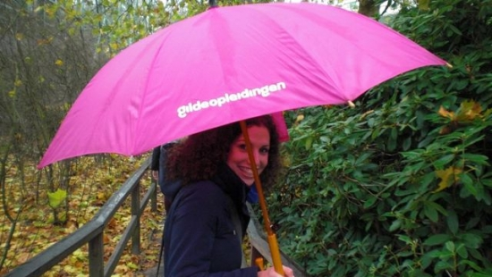
“Waanzinnig, enórm trots”, was de eerste reactie toen Kristel Gubbels hoorde dat zij behoort tot de tien beste docenten van het middelbaar beroepsonderwijs in Nederland en daarmee meedingt naar de titel Leraar van het Jaar 2014. Met de jaarlijkse verkiezing wil de Onderwijscoöperatie aandacht vragen voor het vakmanschap van individuele leraren in vier categorieën en voor de beroepsgroep als geheel. Sinds vier jaar doceert de genomineerde het vak recreatie aan Gilde Opleidingen. “Met mijn collega’s van Recreatie leren wij studenten die camping- of bungalowparkmedewerker willen worden hoe ze het entertainment kunnen organiseren én uitvoeren. Daarnaast leren we ze hoe klantvriendelijk te werken aan de front office. Aandacht voor de persoonlijke ontwikkeling vind ik erg belangrijk”, aldus Gubbels. De winnaar van de verkiezing wordt in oktober bekendgemaakt.

